




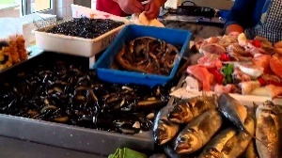
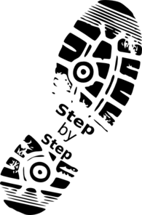
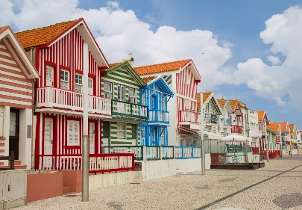
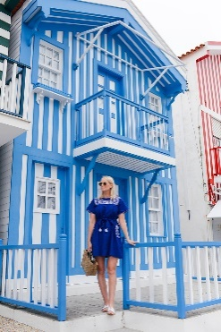
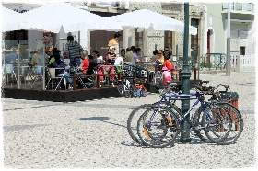
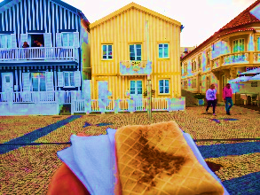
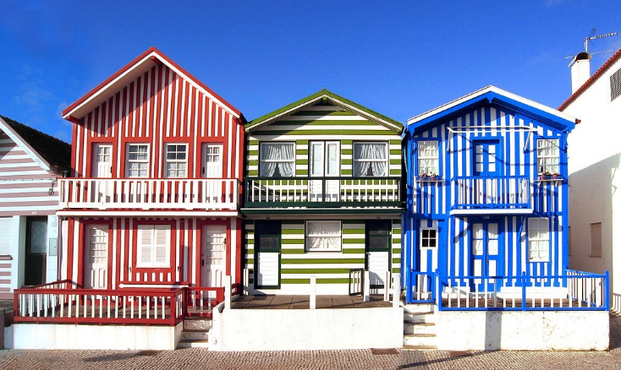





WE TAKE YOU TO COSTA NOVA
Solo 20 eur / IDA Y VUELTA
PAREJA 35 eur – 4 pax 50 eur

RESERVA aveirocentral.com

Contatos:
Paulo: +351 965 380 114 We speak
Costa- Nova

Duración Estimada: 2 horas

Visita AVEIRO com un Guía Local

52353/AL RNAAT: 598/2019
Recorrido à Costa NOVA
Privé - Recorrido à Costa Nova

